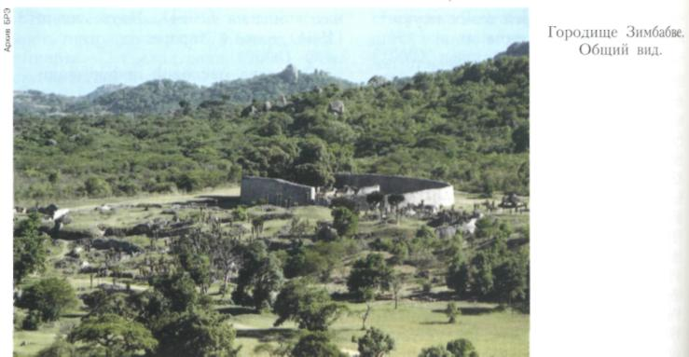

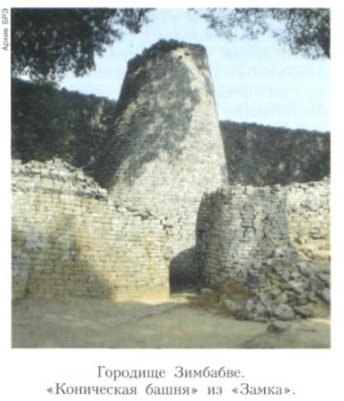
выборка находок с 1870-х гг., раскопки англ. экспедиций Р. Макайвера в 1905 и Г. Кейтон-Томпсон в 1929, исследования археологов из ЮАР и Зимбабве в 1958 (К. Р. Робинсон и Р. Саммерс) и позднее. На холме - «Акрополь», окружённый каменной стеной, в долине - «Замок» («Эллиптическое здание», «Храм»: стена вые. до 10 м и толщиной до 6 м окружала площадку 90 х 60 м с «Конической башней» вые. ок. 9 м и др. строениями). Сухая кладка из плоских плит, вырубленных из слоящейся местной гранитной породы. Выделяются неск. периодов. Древнейший - с керамикой культуры Гокомере, известной в центр, частях совр. гос-ва Зимбабве и южнее, окончился ок. 4 в. Стерильной прослойкой отделён слой, накопление которого завершилось ок. 11 в.; следующий слой (ок. 12 в.) имеет с предыдущим преемственность по керамике и типам жилищ (не-
чатобумажные ткани, изделия из стекла, фарфора и др.) на вост. побережье Африки (один из их центров Софала). Ок. 1450 датируется период расцвета, когда были произведены перестройки на «Акрополе», созданы постройки в долине, среди находок - каменные скульптуры птиц, много импорта. 3. этого времени было столицей гос-ва Мономотаж теряет этот статус ок. нач. 16 в. (из-за войн, прекращения судоходства на р. Саби или др. причин). Развалины 3. почитались до нач. 20 в. В юго-вост. части Африки известен ряд др. городищ, имеющих сходство с 3., в т. ч. Ками, Дло-Дло (Дхло-Дхло), Иньянга. На холме Ма-пунгубве в долине Лимпопо, который почитался местными жителями и в 20 в., раскопано неск. костяков с украшениями (бусы, браслеты, цепи) из золота. меди и др. Как символ культурной самобытности назв. «3.» приняло гос-во Зим- I бабве, изображение каменной скульпту- I ры из 3. имеется на его гербе и флате. Лит.: Robinson К. R. Four Rhodesian Iron Age i sites // Occasional Papers of the National Mi- I seum of Southern Rhodesia. Ser. A. 1958. Vol. 3. I № 22A; Summers R. Zimbabwe: a Rhodesian mystery. Johannesburg, 1963; Caton-TompsonG. I The Zimbabwe culture. 2nd ed. L., 1971; Желез- I ный век Африки. М., 1982.

ЗИМБАБВЕ (Большой Зимбабве; от дзим-ба-дза-мабве - на яз. шона «каменные дома»), городище железного века в зап. части бассейна р. Саби (ок. 30 км юго-восточнее г. Масвинго, Зимбабве). Обследования, описания, бесконтрольная
484
большие дома из жердей и глины), тогда же началось каменное строительство. Изменения этого времени связывают с пришельцами (предположительно народ каранга - часть шона), подчинившими местное население и наладившими торговлю с араб, купцами (золото, слоновая кость и др. в обмен на инд. хлоп-

